- Литвинова Марина Владимировна
Учитель начальных классов
БОУ г. Омска «Средняя общеобразовательная школа № 83»
- Мешалкина Ольга Павловна
Учитель начальных классов
БОУ г. Омска «Средняя общеобразовательная школа № 83»

Читательский марафон «Страна, которой нет на карте»
«Нет слова, которое было бы
так замашисто, бойко,
так вырывалось из самого сердца,
так бы кипело и живо трепетало,
как метко сказанное русское слово»
Н.В.Гоголь
Не секрет, что в последнее время речь современных детей не отличается богатством и выразительностью. Более того, обогащение словарного запаса учащихся - одна из основных проблем лингвистического воспитания школьников, поставленных современностью. Именно поэтому считаем актуальным на сегодняшний день вопрос изучения употребления фразеологизмов учащимися школ. Ведь именно фразеологизмы делают нашу речь более яркой, экспрессивной, насыщенной, а чем богаче словарный запас человека, тем интереснее и ярче выражает он свои мысли. Кроме того, их изучение способствует решению вопросов нравственного, патриотического, эстетического характера, так как происхождение многих фразеологизмов тесно связано с развитием истории языка, культурными традициями и верованиями.
Поэтому нами был создан читательский марафон «Страна, которой нет на карте». Читательский марафон поддерживает принадлежность детей к армии читателей и повышает их читательский интерес, формирует коммуникативные УУД (умение договариваться и приходить к общему решению).
Варианты проведения: в классе, на параллели, на нескольких параллелях.
Организационно: участвуют несколько команд. Каждая команда должна пройти несколько этапов. Команде предлагается задание, которое они должны выполнить за отведенное время. На каждом этапе ведущими являются старшеклассники. За выполнение заданий этапа команда жетон с обозначенным на нем числом баллов. В нашем читательском марафоне предлагаем …. Этапов (количество команд не должно превышать количество этапов, чтобы команды не ждали на этапе своей очереди).
Желательно, чтобы каждая команда получила грамоту: за отдельный этап, за скорость, за сплоченность, за волю к победе и др.
Продолжительность игры: 30-60 минут.
Доигровой этап
1.Каждый класс в течение месяца изучают фразеологизмы, выполняя различные задания.
2.Создаются команды для участия в игре.
Игровой этап
1.Команды собираются в штабе.
2. Каждая команда придумывает название и выбирает капитана.
3. Главный ведущий знакомит с правилами игры.
- Команды должны перемещаться по этапам в соответствии с маршрутным листом.
- На каждом этапе после выполнения задания в маршрутный лист команде выставляются баллы.
- По окончании игры капитаны приносят в штаб маршрутные листы для подведения итогов.
Послеигровой этап
Все команды собираются в штабе для подведения итогов. Проводится награждение участников и победителей.
Сценарий читательского марафона
I этап «Давайте познакомимся» (этап не оценивается)
Цель этапа: вызвать положительные эмоции и снять напряжение
Главный ведущий: Дорогие ребята, вы знаете, что фантазия людей безгранична. Именно поэтому мечтатели и чудаки придумали много стран, которых вы не найдете ни на одной карте мира. Это и Вообразилия, и Королевство Кривых Зеркал, и Страна Невыученных Уроков, и Спортландия.
Мы тоже предлагаем вам совершить путешествие в необычную страну, которой нет ни на одной карте мира.
А чтобы узнать ее название, выполните первое задание.
- Ребус
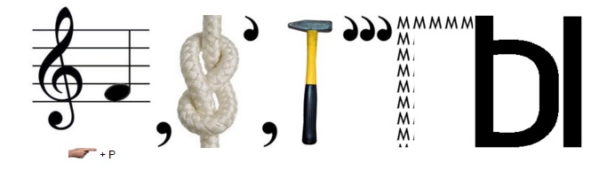
- Приветствие
Ведущий: Используя жителей данной страны, поприветствуйте другие команды.
Удача сопутствует тому, кто вежлив и приветлив!
Ведущий: Каждая команда получает свой маршрутный лист и отправляется в путешествие по «Стране, которой нет на карте». Всем участникам желаем ни пуха, ни пера.
Название этапа | Время | Количество баллов | Сплоченность
I этап «Картинная галерея»
II этап «В гостях у поэта»

III этап «Издательство «Русское слово»

IV этап «Фразеологический зверинец»
VI этап «Поиск фразеологизмов»

I «Картинная галерея»
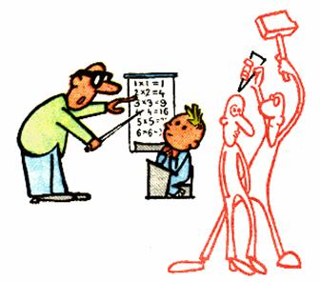
Задание: К картинке подобрать соответствующий фразеологизм
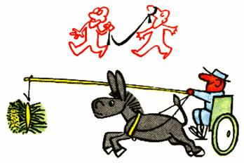

Водить за нос Хоть кол на голове теши
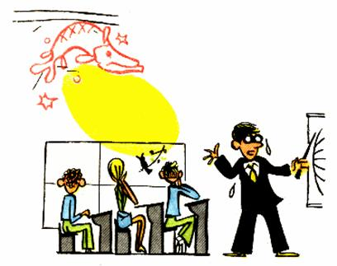
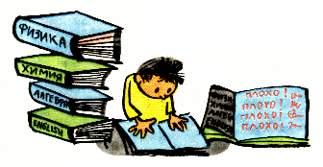

Взяться за ум Биться как рыба об лед
Фразеологизмы: вбивать в голову, хоть кол на голове теши, выбиться из сил, трещат как сороки, биться как рыба об лед, семь верст до небес, водить за нос, взяться за ум.
Дополнительно:
Команде предлагается 3 фразеологизма на выбор: Кот наплакал. Зарубить на носу. Бить баклуши.
Задание:
- Выбрать фразеологизм;
- Объяснить значение;
- Выполнить рисунок.
Критерии оценивания:
За каждый подобранный фразеологизм – по 1 баллу.
Дополнительно:
За объяснение значения – 1 балл.
Выполненный рисунок – 1 балл.
II этап «В гостях у поэта»
Ведущий: Поэт ждал нас в гости и решил порадовать своими новыми стихотворными строчками. Но внук оказал ему медвежью услугу. Исчезли некоторые строчки. Помоги восстановить.
Дружнее этих двух ребят
На свете не найдёшь.
О них обычно говорят:
Водой … (не разольёшь).
Мы исходили городок
Буквально … (вдоль и поперёк)
Товарищ твой просит украдкой
Ответы списать из тетрадки
Не надо! Ведь этим ты другу
Окажешь … (медвежью услугу)
Фальшивят, путают слова,
Поют… (кто в лес, кто по дрова)
Ребята слушать их не станут:
От этой песни… (уши вянут).
Дополнительно: Команде предлагается 3 фразеологизма на выбор: В ежовых рукавицах. Трещат как сороки. От горшка два вершка.
Задание:
- Выбрать фразеологизм;
- Объяснить значение;
- Составить рифмовку.
Критерии оценивания:
За каждый подобранный фразеологизм – по 1 баллу.
Дополнительно:
За объяснение значения – 1 балл.
Составленная рифмовка – 1 балл.
III этап «Издательство «Русское слово»
Ведущий: Вы пришли в издательство «Русское слово». К выпуску готовится издание нового детского словаря фразеологизмов. Ваша задача проверить, нет ли ошибок.
Беречь как зеницу глаза, встать не с той ноги, гнаться за двумя зайцами, губы заговаривать, покраснеть до кончиков волос, за конфетой в карман не лезь, глухая курица, восьмое чудо света, бросать камни в огород, дашь на дашь, жить на широкую ногу, как за кирпичной стеной, из огня да в полымя.
Дополнительно:
Составить два предложения, используя в каждом фразеологизм.
Критерии оценивания:
За каждую найденную ошибку – по 1 баллу.
Дополнительно:
Верно выполненное задание – 1 балл.
IV этап «Фразеологический зверинец»
Ведущий: Вам необходимо вместо точек вставить названия животных.
Голоден, как … (волк), изворотлив, как… (уж), упрям, как… (осел), хитёр, как…(лиса), надут, как …(индюк), мокрый, как …(курица), трусливый, как …(заяц), нем, как…(рыба), болтлив, как …(сорока), здоров, как …(бык), грязный, как…(свинья), колючий, как…(еж).
Дополнительно:
Назовите 1-2 фразеологизма, связанных с конём, лошадью, медведем, белкой, вороной, гусем, свиньёй.
(Ответ: не в коня корм; работать, как лошадь; медвежья услуга; вертеться, как белка в колесе; ворон считать; гусь свинье не товарищ; денег куры не клюют.)
Критерии оценивания:
За каждое название животного – по 1 баллу.
Дополнительно:
Верно выполненное задание – 1 балл.
Vэтап «Антонимы и синонимы среди фразеологизмов»
Ведущий: Укажите сначала фразеологизмы со значением «обманывать», затем со значением «бездельничать» и, наконец, со значением «быстро». Выпиши в три колонки.
Сломя голову, сидеть сложа руки, втирать очки, во все лопатки, лодыря корчить, бить баклуши, водить за нос, во весь дух, собак гонять, вводить в заблуждение, высунув язык, со всех ног.
«Обманывать» | «Бездельничать» | «Быстро»

Дополнительно: Подобрать к 1-2 фразеологизмам антонимы-фразеологизмы. (Например: сидеть сложа руки – работать в поте лица).
Критерии оценивания:
За каждую собранную группу – по 1 баллу.
Дополнительно:
Верно выполненное задание – 1 балл.
VI этап «Поиск фразеологизмов»
Ведущий: Вам предлагается текст. Необходимо найти в нем десять фразеологизмов.
Пригласил нас как-то сын лесника к себе. За грибами, говорит, сходим, поохотимся, рыбу удить будем. Уху сварим – пальчики оближешь!
Мы, конечно, обрадовались, уши развесили, слушаем. Мой братишка так совсем голову потерял от счастья. Как же! В лесу заночуем, палатку разобьём, костёр разложим, из ружья палить будем. Потом он мне покою не давал. “Пойдём да пойдём!” - говорит,- “он такой мастер рыбу ловить, собаку на этом деле съел”. Не знаю, каких собак он ел, а вот мы попались на удочку. Обманул он нас.
Договорились пойти в субботу к вечеру. Пять километров одним духом отшагали. А нашего “приятеля” дома не оказалось. Уехал, говорят, к тётке на воскресенье.
- Он же приглашал нас рыбу удить, охотиться, - растерялись мы.
- Вот пустомеля, - возмутился дед, - всё время кому-нибудь морочит голову!
У братишки слёзы в три ручья. Я, конечно, тоже не в своей тарелке.
- Ничего, ребятишки, - успокоил дед, - со мной пойдёте.
И пошли. И рыбу ловили. И костёр развели. А уха была – ни в сказке сказать, ни пером описать. Только ружья нам дедушка не дал. Малы ещё.
Критерии оценивания:
За каждый найденный фразеологизм – по 1 баллу.
Главный ведущий: В главном штабе подводятся итоги нашего марафона «Страна, которой нет на карте». Пока подсчитываются баллы и определяются победители, мы с вами посмотрим, насколько много фразеологизмов знает каждый из вас.
Каждый участник команды по очереди будет называть фразеологизм. Те, кто не смог назвать, выбывает.

